Leto: XXXVIII 8. maj. 2022 Številka: 9
NEDELJA DOBREGA PASTIRJA

Tisti čas je Jezus rekel: »Moje ovce poslušajo moj glas; jaz jih poznam in hodijo za menoj. Dajem jim večno življenje; nikoli se ne bodo pogubile in nihče jih ne bo iztrgal iz moje roke. Moj Oče, ki mi jih je dal, je večji od vseh, in nihče jih ne more iztrgati iz Očetove roke. Jaz in Oče sva eno.«
(Jn 10,27–30)

ŽUPNIJA IN DUHOVNI POKLIC

Sveti Janez Krizostom nam odkrije lepoto župnijske skupnosti, ko pravi, da je župnija zedinjenje duhov, soglasje duš, vez ljubezni in molitev duhovnikov. Katekizem Katoliške cerkve pa nam pove, da je župnija evharistična skupnost in srce liturgičnega življenja krščanskih družin, kraj molitve, sodelovanja pri svetem bogoslužju in medsebojne pomoči. Hudo je, če se vse skupaj zaključi za štirimi zidovi cerkve ali domačega doma. Po Jezusovem zgledu smo poklicani k nenehnemu potovanju k drugim. Prva Cerkev je glede tega zelo dejavna. Marsikomu je edina skrb njegovega krščanstva, da naroči sveto mašo, da bo na tisti in tisti datum, da kolikor toliko obiskuje sveto mašo in moli. Biti kristjan pomeni, da mi ni vseeno, kaj se dogaja z mojimi župljani. Preveč smo ujeti v ritem svojih težav, predani temu svetu. Premalo iščemo. Seveda ne gre samo za vidne poti. Potuje naj vsaj naša molitev.
Ta je pravzaprav temelj vsakega našega iskanja. Ob tem bomo po Božji milosti našli ljudi, ki se bodo velikodušno odločili in izbrali duhovni poklic. Župnija je tudi kraj, kjer Gospod kliče v duhovniško in redovniško življenje, v svobodno izbrano neporočenost in v devištvo iz ljubezni do Božjega kraljestva. Vsem, ki menijo, da imajo tak poklic, je sveti Janez Pavel II. dejal: »Vztrajno molite, da boste prišli do potrebne jasnosti. Potem pa izrecite veseli Da.« Bog prav gotovo kliče tudi mlade iz naše župnije. Mi jim pomagajmo in vztrajno molimo, da bodo prišli do prave jasnosti. Naj se nas torej dotaknejo besede svetega papeža Janeza Pavla II., ki je dejal: »Župnija je krščanska skupnost, pred katero je svetel zgled Dobrega pastirja in ki se zbira okrog svojega župnika in duhovnikovih sodelavcev. Zato vam pravim: Ljubite svoje duhovnike! Cenite jih, poslušajte jih, hodite za njimi. Vsak dan molite zanje. Ne pustite jih samih, ne k oltarju ne v vsakdanjem življenju. Nikoli ne nehajte moliti za duhovne poklice in za zvestobo tistih, ki so se že posvetili Gospodu in dušam.«
Po: E. Mozetič

KAJ JE RESNIČNA LJUBEZEN, KI JO OD NAS ŽELI JEZUS?

»Otroci, le malo časa bom še z vami. Novo zapoved vam dam, da se ljúbite med seboj! Kakor sem vas jaz ljubil, tako se tudi vi ljubíte med seboj! Po tem bodo vsi spoznali, da ste moji učenci, če boste med seboj imeli ljubezen.«
(Jn 13,27–30)

Kristjani so si izmišljali in si izmišljamo marsikaj, da bi iznašli kakšno drugo osebno izkaznico. So taki, ki hodijo k maši, taki, ki hodijo okoli z rožnim vencem v rokah, pa taki, ki se za nekaj časa umaknejo v kakšen samostan ali živijo kot puščavniki, in taki, ki organizirajo slovesne procesije, slavljenja … Vendar osebna izkaznica kristjanov ostaja vedno le medsebojna ljubezen. V njej je bistvo. Duhovniki v talarjih, redovnice v svojih oblačilih, pa križi okoli vratu, križ na suknjiču, zlati križi na prsih, črna oblačila z rdečo ali vijolično obrobo, prstani … Vendar pa mora resnični razpoznavni znak kristjanov ostati vedno le medsebojna ljubezen. »Kaj pa maše, zakramenti, molitve, rožni venci …?« Ti so vir, iz katerega je treba črpati to ljubezen, ki ni ljubezen po meri človeka, temveč Kristusova ljubezen do nas: popolna ljubezen vse do žrtvovanja samega sebe.
»Kaj pa je potem z oblačili, pokrivali, prstani, križi na verižicah …?« Ta v sebi res ne nosijo nobenega bistva. Slednje, nikoli ne pozabi, se skriva v dejavni medsebojni ljubezni!
Po: T. Lasconi, 365+1 dan s Teboj

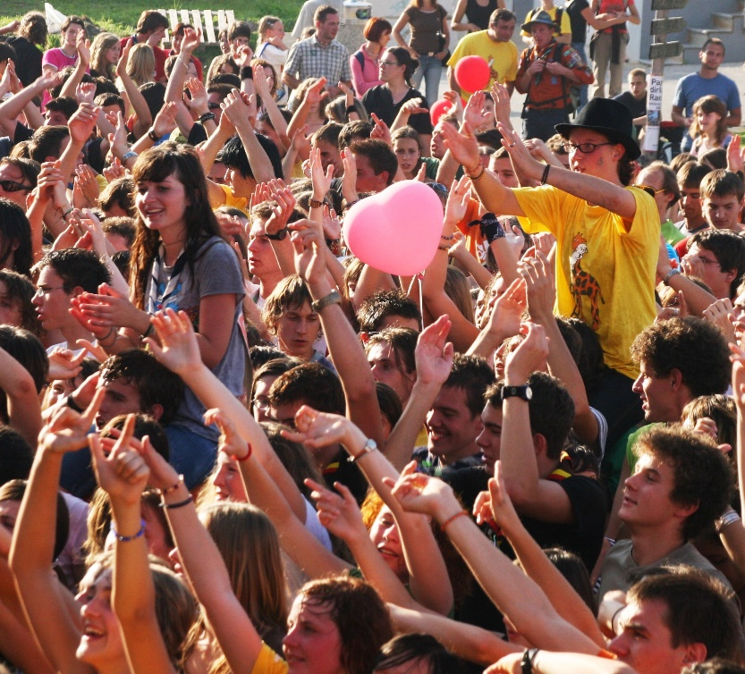
Nekateri ljubezen zamujajo zaradi golega duhovnega iskanja. Na svoj duhovni napredek so tako osredotočeni, da pozabijo na ljubezen. Vse duhovne metode so – kot se je izrazil sv. Pavel – brneč bron in zveneče cimbale, če jih ne napolnjuje ljubezen ali če ni ljubezen tista, ki jih vodi. Bistveno je, da se s pomočjo duhovnosti odprem za ljubezen do Boga, to pa me usposobi za ljubezen do bližnjega. Moje življenje je dragoceno le takrat, kadar iz moje bližine teče ljubezen do ljudi. Le ljubezen me ohranja pri življenju in mi omogoča, da se razcvetim.

Po: A. Grün, Ne zamudi svojega življenja

Tednik DRUŽINA praznuje 70 let

NAPOVEDNI KOLEDAR

11.maj: Priprava na krst na Bregu ob 20. uri za starše in botre
12.maj: Predavanje za mlade z naslovom TEOLOGIJA TELESA ZA MLADE
na Bregu ob Savi od 16:30 do 18:30. Vabljeni mladi od 8. razreda naprej,
tudi tisti, ki redno ne hodijo k maši
18.maj: Po večerni sveti maši v Drulovki molitveno srečanje Schoenstattske skupine.
Vabljenji k molitvi!
22.maj: Nabirka za zavarovanje duhovnikov
24.maj: Marija Pomočnica kristjanov, celodnevno čaščenje Svetega Rešnjega Telesa
Sveti maši ob 7:30 in ob 19:00
26.maj: Praznik Gospodovega vnebohoda
27.maj: God blaženega mučenca Alojzija Grozdeta
29.maj: Sklep Šmarnic s sveto mašo ob 16:00 in srečanje za starejše

Svete maše župnije KRANJ – DRULOVKA/BREG
8. maj  2022 | 4. VELIKONOČNA – NEDELJA DOBREGA PASTIRJA | Breg  Drulovka  Breg  Breg | 7:30  9:00 10:30  16:00 | - starši Kalan in Ivan Kern  - za župnijo  - Jože Bajželj, obl.  - ŠMARNICE
9. maj  2022 | PONEDELJEK  Izaija, prerok | Breg | 19:00 | - Stanislav Škof
10. maj  2022 | TOREK  Janez Avilski, duhovnik | Breg | 19:00 | - za blagoslov in uspeh (SPK)
11. maj  2022 | SREDA  Pankracij, mučenec | Drulovka | 19:00 | - Pavla Trilar
12. maj  2022 | ČETRTEK  Leopold Mandić, redovnik | Breg | 19:00 | - Klemen Eržen
13. maj  2022 | PETEK  Fatimska Mati Božja | Drulovka | 19:00 | - Tončka Jakšič, obl.
14. maj  2022 | SOBOTA  Bonifacij, mučenec | Drulovka | 19.00 | - Ivan Drakslar, obl.
15. maj  2022 | 5. VELIKONOČNA NEDELJA | Breg  Drulovka  Breg  Breg | 7:30  9:00 10:30  16:00 | - po nanemu (T.)  - pok. Gračanovi in Bitenčevi  - za župnijo  - ŠMARNICE
16. maj  2022 | PONEDELJEK  Janez Nepomuk, duhovnik | Breg | 19:00 | - Darija Kalan (P.)
17. maj  2022 | TOREK  Jošt, puščavnik | Breg | 19:00 | - po namenu (T.)
18. maj  2022 | SREDA  Janez I., papež | Drulovka | 19:00 | - v dober namen
19. maj  2022 | ČETRTEK  Krispin, redovnik | Breg | 19:00 | - pok. Erženovi (B)
20. maj  2022 | PETEK  Bernardin Sienski, duhovnik | Drulovka | 19:00 | - Tomo Bizjan, st.
21. maj  2022 | SOBOTA  Krištof Magellanes, duhovnik | Drulovka | 19.00 | - Jože, obl in pok. Sušnikovi
22. maj  2022 | 6. VELIKONOČNA – NEDELJA TURIZMA | Breg  Drulovka  Breg  Breg | 7:30  9:00  10:30  16:00 | - Franc Kalan, obl (B 19)  - Silvo Jerala  - za župnijo  - ŠMARNICE

Izdaja župnija Kranj-Drulovka/Breg; Odgovarja: Ciril Plešec, žpk. 09/2022
Breg ob Savi 42, 4211 Mavčiče; Uredil: Nejc Urh
Tel.: 042332870, 041760158; E-mail: ciril.plesec@siol.net
TRR: SI56 6100 0001 5473 496; pri Delavski hranilnici Kranj https://zupnija-drulovkabreg.si/

